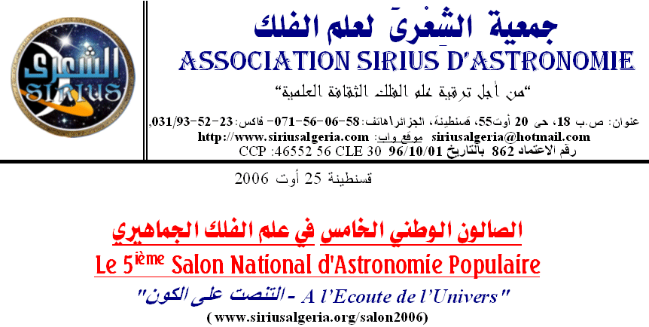إلى السيد:
الموضوع: دعوة للمشاركة في الصالون الوطني الخامس في علم الفلك الجماهيري
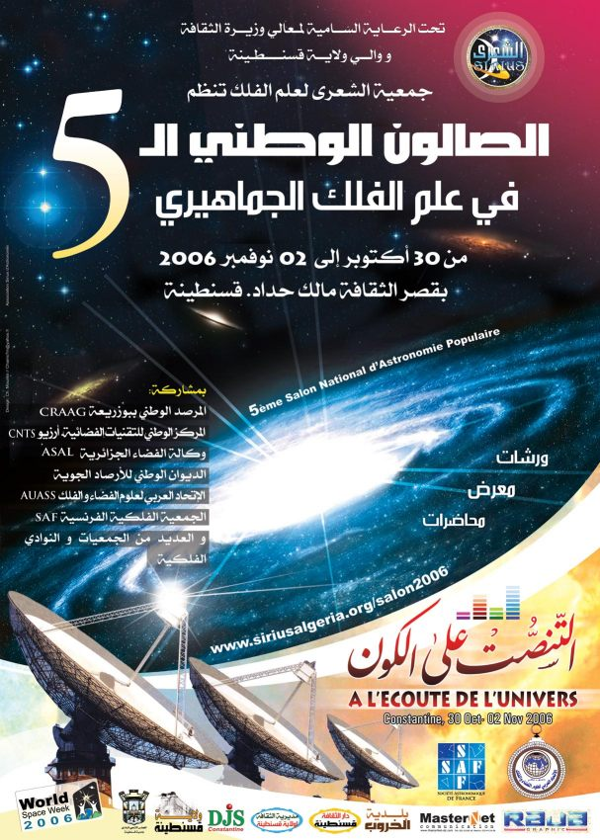
يسر جمعية الشعرى لعلم الفلك أن تدعوكم مرة أخرى للحضور والمشاركة معها في الصالون الوطني الخامس الذي تنظمه في الفترة الممتدة من 30 أكتوبر -02 نوفمبر 2006 بقصر الثقافة مالك حداد قسنطينة، والذي يكون تحت الرعاية السامية لكل من للسيدة وزيرة الثقافة, و والي ولاية قسنطينة.
ويشاركنا هذه السنة عدد من المختصين وجمعيات فلكية من العالم العربي و خارجها. وعلى وجه الخصوص الإتحاد العربي لعلوم الفضاء والفلك (AUASS) و الجمعية الفلكية الفرنسية (La Société Astronomique de France SAF) ، كما ننتظر الموافقة النهائية من جهات أخرى. ويتضمن الصالون:
- معرض من عدد من هيئات ووكالات مرتبطة بالفضاء (المركز الوطني للتقنيات الفضاء، وكالة الفضاء الجزائرية، مركز البحث في علم الفلك والجيوفيزياء والزلازل، المعهد الوطني للخرائط والكشف عن بعد، الديوان الوطني للأرصاد الجوية...)، وكذا إنجازات للجمعيات الوطنية والأجنبية.
- ورشات تكوينية في تقنيات علم الفلك الهاوي، محاضرات عامة، أفلام ومسرحيات علمية، مسابقات مع جوائز...
يرجى منكم تأكيد حضوركم في أقرب وقت ممكن, بإرسال استمارة المشاركة, وكذا كيفية وصولكم على رقم الفاكس التالي: 23 52 93-031 أو البريد الالكتروني:siriusalgeria@hotmail.com

ملاحظة: الدعوة مرفقة باستمارة المشاركة الرئيـس أ.د.جمال ميموني

استمارة مشاركة
الصالون الوطني الخامس في علم الفلك الجماهيري
30 أكتوبر-02 نوفمبر 2006
www.siriusalgeria.org/salon2006

الجمعية أو الهيئة: ..................................................................................... الولاية:..................................................
اسم المشارك1:...................................................................تاريخ ومكان الازدياد:................................................
العنوان:........................................................................................................................... .الهاتف/...............................
المستوى الدراسي أو المهنة........................................................البريد الإلكتروني:..............................................
*ــــــــــــــــــــــ*
الجمعية أو الهيئة: ..................................................................................... الولاية:..................................................
اسم المشارك2:...................................................................تاريخ و مكان الازدياد:................................................
العنوان:........................................................................................................................... .الهاتف/...............................
المستوى الدراسي أو المهنة:........................................................البريد الإلكتروني:.............................................

ورقة تقنية عن طبيعة المشاركة في الصالون (معرض، إنجاز خاص أو ابتكار):
. . . . . . . . . . . . . . . . . . . . . . . . . . . . . . . . . . . . . . . . . . . . . . . . . . . . . . . . . . . . . . . . . . . . . . . . . . . . . . . . . . . . . . . . . . . . . . . . . .
. . . . . . . . . . . . . . . . . . . . . . . . . . . . . . . . . . . . . . . . . . . . . . . . . . . . . . . . . . . . . . . . . . . . . . . . . . . . . . . . . . . . . . . . . . . . . . . . . .
. . . . . . . . . . . . . . . . . . . . . . . . . . . . . . . . . . . . . . . . . . . . . . . . . . . . . . . . . . . . . . . . . . . . . . . . . . . . . . . . . . . . . . . . . . . . . . . . . .
. . . . . . . . . . . . . . . . . . . . . . . . . . . . . . . . . . . . . . . . . . . . . . . . . . . . . . . . . . . . . . . . . . . . . . . . . . . . . . . . . . . . . . . . . . . . . . . . . .
. . . . . . . . . . . . . . . . . . . . . . . . . . . . . . . . . . . . . . . . . . . . . . . . . . . . . . . . . . . . . . . . . . . . . . . . . . . . . . . . . . . . . . . . . . . . . . . . . .
. . . . . . . . . . . . . . . . . . . . . . . . . . . . . . . . . . . . . . . . . . . . . . . . . . . . . . . . . . . . . . . . . . . . . . . . . . . . . . . . . . . . . . . . . . . . . . . . . .
. . . . . . . . . . . . . . . . . . . . . . . . . . . . . . . . . . . . . . . . . . . . . . . . . . . . . . . . . . . . . . . . . . . . . . . . . . . . . . . . . . . . . . . . . . . . . . . . . .
. . . . . . . . . . . . . . . . . . . . . . . . . . . . . . . . . . . . . . . . . . . . . . . . . . . . . . . . . . . . . . . . . . . . . . . . . . . . . . . . . . . . . . . . . . . . . . . . . .
. . . . . . . . . . . . . . . . . . . . . . . . . . . . . . . . . . . . . . . . . . . . . . . . . . . . . . . . . . . . . . . . . . . . . . . . . . . . . . . . . . . . . . . . . . . . . . . . . .

ختم وتأشيرة الهيئة أو الجمعية
هـــام:
- حدد حق التسجيل والإقامة إلى سعر رمزي يقدر بـ 1000د لكل فرد:
- ترسل هذه الاستمارة إلى العنوان التالي: (يمكن سحبها من الموقع www.siriusalgeria.org/salon2006/participants.htm)
جمعية الشعرى لعلم الفلك ص.ب 18 حي 20 أوت 55 قسنطينة- فاكس23-52-93/031
أو البريد الالكتروني:siriusalgeria@hotmail.com في اجل أقصاه 25 سبتمبر 2006.
هاتف الجمعية 071 560658
* سنشعركم بقبول مشاركتكم وتفاصيل أخرى عن البرنامج قبل 30 سبتمبر.

